輔具評估報告書
輔具評估報告格式編號：24
輔具項目名稱：量身訂製之特製鞋 (楦頭開發□單側/□雙側)
一、基本資料
1. 姓名： 2. 性別：□男 □女
3. 國民身分證統一編號： 4. 生日： 年 月 日
5. 戶籍地： 縣(市) 鄉鎮市區 村(里) 路(街) 段 巷 弄 號 樓
6. 聯絡地址：□同戶籍地(下列免填)
縣(市) 鄉鎮市區 村(里) 路(街) 段 巷 弄 號 樓
7-1. 是否領有身心障礙手冊/證明：□無 □有
7-2. (舊制)身心障礙手冊類別：
□肢體障礙：□上肢(手) □下肢(腳) □軀幹 □四肢
□視覺障礙 □聽覺機能障礙 □平衡機能障礙 □聲音或語言機能障礙
□智能障礙 □重要器官失去功能 □顏面損傷者 □植物人 □失智症
□自閉症 □慢性精神病患者 □頑性(難治型)癲癇症
□多重障礙者(須註明障礙類別與等級)：_______________
□經中央衛生主管機關認定，因罕見疾病而致身心功能障礙
□其他經中央主管機關認定之身心障礙類別：□染色體異常 □先天代謝異常
□其他先天缺陷
7-3. (新制)身心障礙分類系統：
□神經系統構造及精神、心智功能 □眼、耳及相關構造與感官功能及疼痛
□涉及聲音與言語構造及其功能 □循環、造血、免疫與呼吸系統構造及其功能
□消化、新陳代謝與內分泌系統相關構造及其功能 □泌尿與生殖系統相關構造及其功能
□神經、肌肉、骨骼之移動相關構造及其功能 □皮膚與相關構造及其功能
8. 障礙等級：□輕度 □中度 □重度 □極重度
9. 聯絡人：姓名： 與身心障礙者關係： 聯絡電話：
10. 居住情況：□獨居 □與親友同住 □安置機構 □其他：

二、使用評估
1. 使用目的與活動需求(可複選)：□日常生活 □醫療 □就學 □就業 □休閒與運動
□其他：
2. 輔具使用環境(可複選)：□家中 □學校 □社區 □職場 □其他：
3. 現有步行相關輔具(可複選)：□柺杖 □助行器 □帶輪型助步車(助行椅) □支架鐵鞋
□其他：
4. 目前使用的量身訂製之特製鞋：
(1)已使用： 年 月(尚未使用者免填) □使用年限不明
(2)輔具來源：□自購 □社政 □勞政 □教育 □其他：
(3)目前使用情形：□已損壞不堪修復，需更新
□規格或功能不符使用者現在的需求，需更換
□適合繼續使用，但需要另行購置一雙於不同場所使用
□其他：
5. 輔具使用之相關診斷(可複選)：
(1)先天性或疾病(或意外傷害)所造成足部異常者，原因描述：

□中風偏癱(左/右) □脊髓損傷(頸/胸/腰/薦) □腦性麻痺或發展遲緩 □小兒麻痺
□運動神經元疾病 □下肢骨折或截肢 □關節炎 □心肺功能疾病 □肌肉萎縮症
□腦外傷 □長短腳 □糖尿病 □其他：
(2)足部變型部位，描述或圈選部位：
□左 □右，描述：
□雞眼 □足繭 □植皮 □潰瘍 □紅腫 □缺損
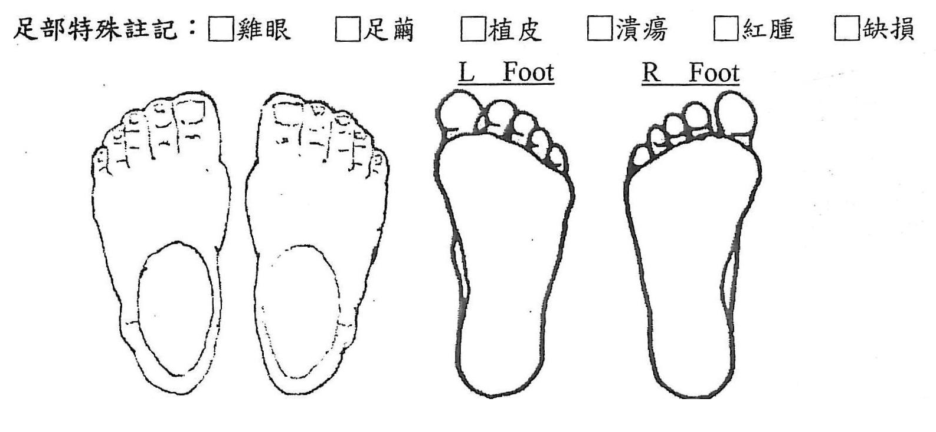
(3)足踝關節活動度：
□正常：左 度 右 度
□受限：左 度 右 度
□僵硬：左 度 右 度
(4)足部傾斜：(例如：內/外翻；內/外旋，狀況輕微/嚴重)
前足：□左：□內翻 □外翻 □內旋 □外旋，描述：
□右：□內翻 □外翻 □內旋 □外旋，描述：
中足：□左：□過高 □塌陷，描述：
□右：□過高 □塌陷，描述：
後足：□左：□內翻 □外翻 □內旋 □外旋，描述：
□右：□內翻 □外翻 □內旋 □外旋，描述：
(5)步態觀察：(例如：步態緩慢、身軀偏移、足部無法著地、下肢肌腱協調異常、足部著地週期
異常…等)
□正常 □不正常，描述：

(6)平衡觀察：(例如：向內/外傾斜、長短腳落差)
□正常 □不正常，描述：

(7)其他：

三、規格配置建議
1. 輔具規格配置：
(1)量身訂製之特製鞋(楦頭開發□單側/□雙側)
(2)大底設計/修改：
高度：□左：□前後等高 □後足加高 公分 □前足加高 公分 □其他：
□右：□前後等高 □後足加高 公分 □前足加高 公分 □其他：
弧度大底(rocker)：□左：□前足 □後足 □其他：
□右：□前足 □後足 □其他：
大底加寬(flare)：□左：□內側 □外側 □其他：
□右：□內側 □外側 □其他：
大底加高側邊(buttress)：□左：□內側 □外側 □其他：
□右：□內側 □外側 □其他：
其他：

(3)內部鞋墊：□材質：
□其他注意事項：
(4)鞋子表面：□材質：
□其他注意事項：
2. 是否需要接受使用訓練：□需要 □不需要
3. 是否需要安排追蹤時間：□需要 □不需要
4. 其他建議事項：

四、補助建議【本評估報告書建議之輔具需經主管機關核定通過後方可購置】

量身訂製之特製鞋之建議：
□建議使用，補充說明：
□量身訂製之特製鞋A款-單側開楦
□量身訂製之特製鞋B款-雙側開楦
□不建議使用，理由：

評估單位用印
評估單位：
評估人員： 職稱：
評估日期：

五、檢核與追蹤紀錄

1. 輔具採購結果是否符合原處方輔具：
□完全符合
□功能、形式與原處方符合，部分規格及零配件略有出入，但大致符合
□功能、形式或規格與原處方有顯著差異，不符原處方精神
□其他：

2. 修改、調整與使用訓練：
□無須修改及調整
□經修改調整後以符合使用需求
□建議配合使用訓練以期能安全操作

檢核單位用印
檢核單位：
檢核人員： 職稱：
檢核日期：

